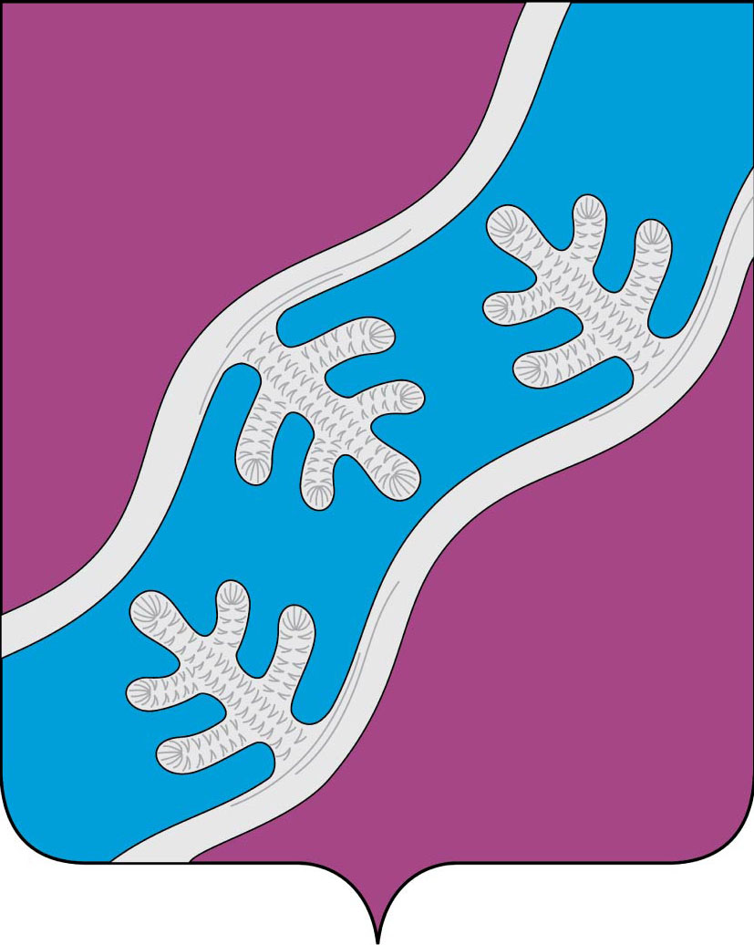

**СОВЕТ ДЕПУТАТОВ МУНИЦИПАЛЬНОГО ОБРАЗОВАНИЯ**

**«ХОСЕДА-ХАРДСКИЙ СЕЛЬСОВЕТ» НЕНЕЦКОГО АВТОНОМНОГО ОКРУГА**

Двадцать второе заседание 27 -го созыва

**РЕШЕНИЕ**

**от 29 мая 2020 года № 100**

**О внесении изменений в Решение Совет депутатов МО «Хоседа-Хардский сельсовет» НАО от 26.06.2019 № 70 «Об утверждении Положения**

**о порядке и условиях приватизации имущества муниципального образования**

**«Хоседа-Хардский сельсовет» Ненецкого автономного округа»**

Рассмотрев протест прокуратуры Ненецкого автономного округа от 07.05.2020 № 7-15/2-2020/1648, в целях приведения нормативного правового акта в соответствие с требованиями действующего законодательства, Совет депутатов муниципального образования «Хоседа-Хардский сельсовет» Ненецкого автономного округа **РЕШИЛ:**

1. Внести прилагаемые изменения в Положение о порядке и условиях приватизации имущества муниципального образования «Хоседа-Хардский сельсовет» Ненецкого автономного округа, утвержденное Решением Совета депутатов МО «Хоседа-Хардский сельсовет» НАО от 26.06.2019 № 70.

2. Настоящее Решение вступает в силу после его официального опубликования (обнародования).

Глава МО

«Хоседа-Хардский сельсовет» НАО А.Н. Танзов

Приложение

к Решению Совета депутатов МО

«Хоседа-Хардский сельсовет» НАО

от 29.05.2020 № 100

Изменения

в Положение о порядке и условиях приватизации имущества муниципального образования «Хоседа-Хардский сельсовет» Ненецкого автономного округа

1. Подпункт 4 пункта 4.4 слова:

«в течении 30 дней», заменить словами: «в течении десяти дней»